1. ФИО автора разработки: Лещевская Наталья Назаровна
Должность: учитель иностранного языка, классный руководитель
Место работы: ГУО «Гимназия №1 г. Островца Гродненской области»
Год: 2023
2. Внеклассное мероприятие: информационный час
3. Название: «Новое поколение-новые профессии».
4. Форма проведения: обзорный информационный час с использованием обучающих структур Сингапурской методики.
5. Пояснительная записка.
Цель: воспитание личности стремящейся к осознанному выбору профессии.
Задачи:
-способствовать осознанию важности знаний о профессиях нового поколения;
-активизировать познавательный интерес.
Возраст детей: 10-12 лет.
6. Оборудование: компьютер, проектор, экран
7. Советы на подготовительный этап.
На этапе подготовки мероприятия следует собрать у учащихся сведения о том, кем они бы хотели стать в будущем, какие современные профессии они знают, назначить «экспертов» (дать поручение приготовить информацию по определённому плану) о тех профессиях, которые будут обсуждаться на информационном часу. Если понадобится отредактировать текст сообщений, затем размножить. Учителю следует познакомить учащихся с алгоритмом работы с использованием обучающих структур Сингапурской методики.
8. Ход проведения информационного часа.
Структура Сингапурской методики «Manage Mat» /Картинка- коврик (Приложение1) Учитель или обучающийся по просьбе учителя размещает картинку в центре стола, позволяющую удобно и просто распределить учащихся в команде из 4 человек (партнёр по лицу (тот, кто сидит напротив тебя) и партнёр по плечу (тот, что сидит рядом). Обучающиеся занимают места за партами.
Структура Сингапурской методики Jot Thoughts /Запишите мысли.
Обучающиеся, соблюдая очерёдность, берут лежащие на столе листочки, записывают названия новых современных профессий, которые им известны при этом громко проговаривают название профессии (чтобы ответы не дублировались), записывают его на листочек и кладут в центр стола лицевой стороной вниз. Соблюдая очередности, каждый участник должен заполнить 4 листочка, следовательно, в центре стола окажутся 16 листочков. Затем обучающиеся по очереди берут листочки, высказывают своё мнение о той профессии, которая написана (нравиться, не нравиться, не возражаю, люблю) и объясняют почему.
Структура Сингапурской методики See-Feel-Wonder/Увидеть-Почувствовать –Удивиться
Каждая команда их четырёх человек получает текст о профессии (Приложение 2) Каждый обучающийся после прочтения текста представляет результаты своей деятельности другим членам команды, сообщая соответственно о том:
ученик 1- о какой профессии написано в тексте (что делают люди этой профессии);
ученик 2- какие эмоции вызывает эта деятельность;
ученик 3- что заставило удивиться, показалось необычным;
ученик 4- внимательно слушает членов команды под номерами 1,2,3 и рассказывает эту информацию другим командам.
Подведение итогов. Рефлексия.
Формула осознанного выбора профессии (Слайд 6, презентация Power Point). В заключении следует напомнить о том, что езависимо от профессии, востребованным всегда будет тот специалист, который развивается, продолжает учиться, реализовывает свои проекты.
9. Методические советы организаторам.
1.Прежде всего, для реализации комплексного подхода важно заранее установить связь между данным мероприятием и теми, которые были уже проведены или планируются в будущем. При подготовке мероприятия полезно учесть предшествующую воспитательную деятельность в этом коллективе учащихся и ее результаты.
2. Предполагается тесное сотрудничество учителя с теми учащимися, которые готовят информацию о профессиях для информационного часа.
10. Методические советы на период ближайшего последствия.
Настроить учащихся на дальнейшее знакомство с профессиями, организовывать встречи учащихся с представителями различных профессий, а также экскурсии на производство.
11.Материалы, которые использовались в ходе мероприятия.
Приложение 1. Manage Mat /Картинка- коврик.
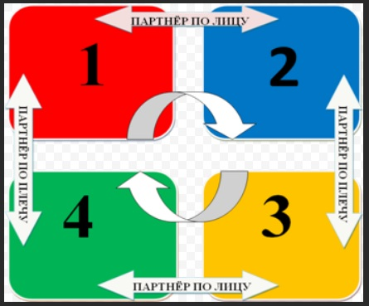
Приложение 2. Тексты о профессиях.
Команда 1. IT-специалист.
Информационные технологии —это очень объёмная сфера деятельности. IT-специалисты разрабатывают программное обеспечение, создают сайты, сервисы, приложения, работают в области информационной безопасности. Это очень перспективная сфера деятельности, пожалуй, самая востребованная из всех профессий. На специалистов в этой области есть постоянный спрос и с учетом развития технологий становится еще больше. Специалисты получают хорошие зарплаты. Зарплата новичков является одной из самых высоких — 1700 BYN. Опытный специалист может получать более 4250 BYN. Дополнительным бонусом является возможность удаленной работы. Профессии в этой сфере подойдут людям, обладающим аналитическим складом ума, которые хорошо разбираются в математике. Также важно знание английского.
Команда 2. Логист.
Логистик (логист) – (от греч. “искусство вычислять, рассуждать”). От них зависит финансовое благополучие многих компаний. Они экономят деньги, а не зарабатывают их. Основная задача: при минимуме затрат достичь максимальной пользы и прибыли.
Эта профессия зародилась в древние времена в Римской империи для оптимального распределения продовольствия. Американские ученые разработали во время второй мировой войны технологию снабжения армейских частей: требовалось обеспечить доставку необходимой продукции в должном количестве в нужное место в строго назначенный срок. Окончательно логистика как прикладная дисциплина формировалась в 60-х годах ХХ века с появлением в развитых странах супермаркетов и бурным ростом сетей розничной торговли. По выражению одного из журналистов, логист – это профессиональный скряга. Функции логиста: связать воедино все звенья и цепочки “закупка – перевозка – растаможивание – страхование – складирование – упаковка – продажа”; оценивать результативность и вероятные последствия того или иного решения.
Команда 3. Робототехник.
В производство и сферу услуг постепенно внедряются различные роботы. Само слово «робот» появилось только в 1920 году. Придумал его чешский писатель Карел Чапек. Дроны, голосовые помощники, роботы-сборщики — это только начало. Знания и навыки специалистов по робототехнике двигают прогресс. Робототехник – специалист по разработке роботов и их обслуживанию. Робототехники занимаются созданием роботов и автоматизированных технических систем. Исходя из целей и задач создаваемого робота, робототехник продумывает механику, электронную часть, программирует его действия. Робототехники также разрабатывают системы управления работой роботов, следят за их состоянием, корректностью эксплуатации и ремонта. Робототехника находится на стыке механики, электроники и программирования. Поэтому робототехники должны разбираться во всех этих областях знаний. Всех специалистов из сферы робототехники можно разделить на теоретиков, которые разрабатывают идеи и занимаются проектированием, и на практиков, претворяющих эти идеи в жизнь.
Команда 4. Урбанист.
Профессия урбанист-перспективная, специалисты востребованы. Эта профессия и настоящего, и будущего. Основная деятельность урбаниста связана с планировкой города. Он акцентирует внимание на удобствах городского пространства, стремится сделать его более удобным для жизни и отдыха. Специалист должен знать все особенности строительства города, причины создания архитектурных решений и транспортных систем. Урбанист работает с цифрами и расчетами, но есть в этой профессии доля романтизма и творчества. От урбанистов зависит то, как будут функционировать городские системы. Они изучают потребности горожан и создают им улучшенные условия жизни. Урбанист не только практик, но и исследователь. Профессия новая и востребованность ежегодно возрастает, что позволяет расширять города, и внедрять современные технологии в инфраструктуру. Урбанизм - направление в градостроительстве XX века, утверждающее необходимость возникновения и развития больших городов. Урбанисты также разрабатывают решения по охране природных ресурсов и их воспроизводству и в целом тесно связаны с экологией.
Команда 5. IT – медик.
Электронная очередь и электронная карта больного, телемедицина, искусственное сердце, бионические протезы и многое другое — все эти новшества появились благодаря IT-медицине. Эта профессия появилась недавно, и ее происхождение связано со стремительным развитием медицины. Эти инновации – дело рук IT-медиков, которые занимаются разработкой и внедрением технологий в поликлиники и медицинские центры. Лечить людей этим специалистам не придется, но технологии, которые разрабатывают IT-медики, помогут выявлять заболевания на ранних стадиях и развивать новые методы лечения. ИТ-медик — редкая специальность, поэтому с трудоустройством проблем не возникнет. Он специализируется сразу по трем направлениям: медицина, анализ больших объемов информации и новейшие технологии. ИТ-медик — универсальный специалист, который отлично владеет и медициной, и информатикой. С помощью технологической экспертизы он создаёт новые продукты с той или иной программной «начинкой». Кроме программирования и математики он должен иметь специальность квалифицированного врача, чтобы на основании полученных данных формулировать чёткие и безошибочные выводы.
Приложение 4. Слайды презентации Power Point.

Слайд 1 | Слайд 2 | 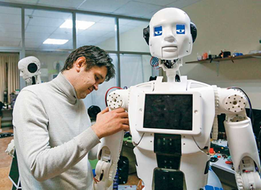  Слайд 3
Слайд 4  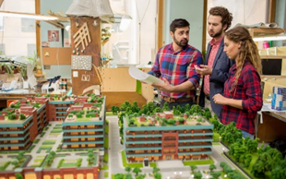 | 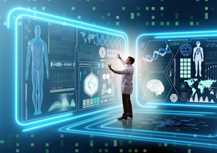  Слайд 5 | 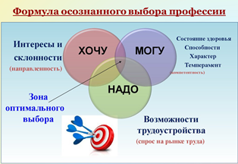  Слайд 6

12. Ожидаемый результат.
Понимание учащимися важности осознанного выбора будущей профессии.

